Resolución del Pleno del Instituto de Transparencia, Acceso a la Información Pública y Protección de Datos Personales del Estado de México y Municipios, con domicilio en Metepec, Estado de México, de fecha diez de febrero de dos mil veintidós.

VISTO el expediente formado con motivo del recurso de revisión 05762/INFOEM/IP/RR/2021, promovido por la C. xxxxxxxxxxxxxxxxxxxxxxxxxxxxxxxxxx, a quien en lo sucesivo se le denominará LA RECURRENTE, en contra de la respuesta de la Secretaría de Cultura y Turismo, a la que en lo subsecuente se le denominará EL SUJETO OBLIGADO, se procede a dictar la presente resolución con base en lo siguiente:

RESULTANDO

I. En dieciséis de noviembre de dos mil veintiuno, LA RECURRENTE presentó a través del Sistema de Acceso a la Información Mexiquense, en lo subsecuente EL SAIMEX ante EL SUJETO OBLIGADO, la solicitud de acceso a la información pública, a la que se le asignó el número de expediente 00192/SCTUR/IP/2021, mediante el cual requirió, lo siguiente:

“Copia digital de los contratos resultantes para el proyecto, construcción, funcionamiento y mantenimiento del Parque de la Ciencia Fundadores y del Planetario Parque de la Ciencia Fundadores.” (sic)

MODALIDAD DE ENTREGA: Vía SAIMEX.

II. En cumplimiento al artículo 162 de la Ley de Transparencia y Acceso a la Información Pública del Estado de México y Municipios, el dieciséis de noviembre de dos mil veintiuno, EL SUJETO OBLIGADO turnó el requerimiento para solicitar la información para dar respuesta a la solicitud del ciudadano, así mismo, se le pidió al servidor público habilitado que consideró competente, la búsqueda y localización de dicha información, tal como se desprende de la imagen que continuación se inserta:



III. En fecha dieciocho de noviembre de dos mil veintiuno, EL SUJETO OBLIGADO dio respuesta a la solicitud de información en los siguientes términos:
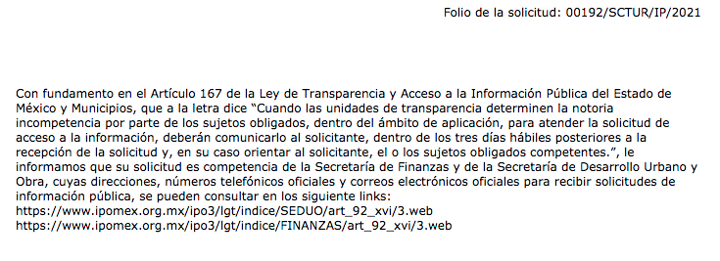
A la respuesta el SUJETO OBLIGADO adjuntó el archivo electrónico denominado “192SCTURIP2021.pdf” signado por el coordinador administrativo, el cual contiene el Acuerdo de incompetencia de la solicitud de información pública número 00192/SCTUR/IP/2021, a través de la cual sugiere que, por cuanto hace a procesos de construcción, elaboración de proyectos de obra pública y licitaciones públicas, se sugiere redireccionar su petición a la Secretaría de Desarrollo Urbano y Obra Pública; y en lo relativo a mantenimiento y funcionamiento de dichos inmuebles es con la Secretaría de Finanzas, a través de la Dirección general de recursos materiales, tal como se muestra en la imagen siguiente:

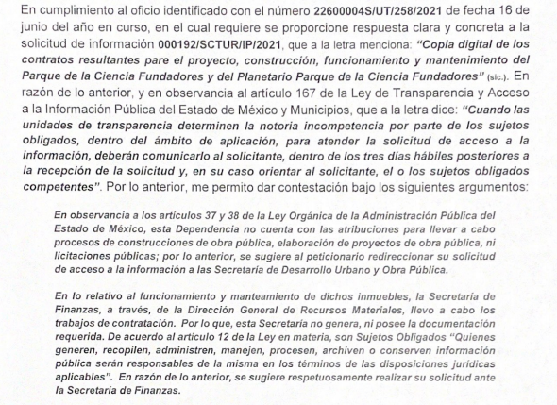
IV. Inconforme por la respuesta del SUJETO OBLIGADO, el diecinueve de noviembre de dos mil veintiuno, LA RECURRENTE interpuso el recurso de revisión el cual es sujeto del presente estudio, cabe destacar que fue registrado en EL SAIMEX y se le asignó el número de expediente 05762/INFOEM/IP/RR/2021, en este recurso los motivos de agravio de LA RECURRENTE fueron los siguientes:

Acto Impugnado:
“Señala incompetencia” (sic)

Razones o motivos de la inconformidad:

“Este Sujeto debe contar con la información dado que el recinto en cuestión se trata de un complejo turístico a cargo de esta Secretaría. http://sic.gob.mx/ficha.php?table=museo&table_id=2215
Además, el 14 de octubre, durante la inauguración el gobernador Alfredo del Mazo Mazo dijo que este lugar formará un corredor con alto valor turístico y cultural: https://www.gem.gob.mx/medios/w2detalle.aspx?tser=C&folio=23767” (sic)

V. El diecinueve de noviembre de dos mil veintiuno, el recurso de que se trata se envió electrónicamente al Instituto de Transparencia, Acceso a la Información Pública y Protección de Datos Personales del Estado de México y Municipios y con fundamento en el artículo 185, fracción I de la Ley de Transparencia y Acceso a la Información Pública del Estado de México y Municipios, se turnó así: a través del SAIMEX, el recurso de revisión 05762/INFOEM/IP/RR/2021 a la Comisionada Sharon Cristina Morales Martínez; a efecto de que decretara su admisión o desechamiento.

VI. De las constancias que obran en el expediente electrónico del SAIMEX, se advierte que en fecha veintitrés de noviembre de dos mil veintiuno, se acordó la admisión a trámite del recurso de revisión que nos ocupa; así como la integración del expediente respectivo, mismo que se puso a disposición de las partes, para que en un plazo máximo de siete días hábiles conforme a lo dispuesto por el artículo 185 de la Ley de Transparencia y Acceso a la Información Pública del Estado de México y Municipios, manifestaran lo que a su derecho conviniera, a efecto de presentar pruebas y alegatos; así como, para que EL SUJETO OBLIGADO rindiera el correspondiente Informe Justificados.

VII. En cumplimiento a lo anterior, de las constancias del expediente electrónico del SAIMEX, el particular no realizó manifestaciones que conforme a derecho le correspondían; por otra parte, EL SUJETO OBLIGADO rindió su Informe Justificado, en fecha dos de diciembre de dos mil veintiuno, tal y como se desprende en las imágenes que a continuación se insertan:



De lo anterior, se advierte que en fecha ocho de diciembre de dos mil veintiuno, se puso a la vista LA RECURRENTE el Informe Justificado.

VIII. En fecha nueve de diciembre de dos mil veintiuno, el Pleno del Instituto de Transparencia, Acceso a la Información Pública y Protección de Datos Personales del Estado de México y Municipios, mediante acuerdo signado por sus integrantes, aprobó la Licencia por incapacidad médica de la Comisionada Sharon Cristina Morales Martínez, y a través del cual se convino el returno del recurso de revisión de mérito al Comisionado Presidente José Martínez Vilchis, para que diera trámite y resolviera conforme a derecho.

IX. Una vez analizado el estado procesal que guardaba el expediente, en fecha quince de diciembre de dos mil veintiuno, el Comisionado Presidente José Martínez Vilchis acordó el cierre de instrucción, así como la remisión del mismo, a efecto de ser resuelto, de conformidad con lo establecido en el artículo 185 fracciones VI y VIII de la Ley de Transparencia y Acceso a la Información Pública del Estado de México y Municipios.

X. Posteriormente, el veintiséis de enero de dos mil veintidós, se acordó ampliar el plazo para resolver el recurso de revisión de mérito, por un periodo de hasta quince días hábiles, de conformidad con el artículo 181, tercer párrafo de la Ley de Transparencia y Acceso a la Información Pública del Estado de México y Municipios.

CONSIDERANDO

- Competencia.
Este Instituto de Transparencia, Acceso a la Información Pública y Protección de Datos Personales del Estado de México y Municipios, es competente para conocer y resolver el presente recurso de revisión, conforme a lo dispuesto en los artículos 6, Apartado A de la Constitución Política de los Estados Unidos Mexicanos; 5, párrafos trigésimo, trigésimo primero y trigésimo segundo, fracciones IV y V de la Constitución Política del Estado Libre y Soberano de México; 2 fracción II, 13, 29, 36, fracciones I y II, 176, 178, 179, 181 párrafo tercero y 185 de la Ley de Transparencia y Acceso a la Información Pública del Estado de México y Municipios; y 9, fracciones I y XXIV y 11 del Reglamento Interior del Instituto de Transparencia, Acceso a la Información Pública y Protección de Datos Personales del Estado de México y Municipios.

SEGUNDO. Interés.
El recurso de revisión fue interpuesto por parte legítima, en atención a que se presentó por LA RECURRENTE, quien es la misma persona que formuló la solicitud de acceso a la información pública al SUJETO OBLIGADO.

TERCERO. Oportunidad.
El recurso de revisión fue interpuesto dentro del plazo de quince días hábiles, contados a partir del día siguiente al que LA RECURRENTE tuvo conocimiento de la respuesta impugnada; tal y como, lo prevé el artículo 178 de la Ley de Transparencia y Acceso a la Información Pública del Estado de México y Municipios, que establece:

“Artículo 178. El solicitante podrá interponer, por sí mismo o a través de su representante, de manera directa o por medios electrónicos, recurso de revisión ante el Instituto o ante la Unidad de Transparencia que haya conocido de la solicitud dentro de los quince días hábiles, siguientes a la fecha de la notificación de la respuesta.

A falta de respuesta del sujeto obligado, dentro de los plazos establecidos en esta Ley, a una solicitud de acceso a la información pública, el recurso podrá ser interpuesto en cualquier momento, acompañado con el documento que pruebe la fecha en que presentó la solicitud.

En el caso de que se interponga ante la Unidad de Transparencia, ésta deberá remitir el recurso de revisión al Instituto a más tardar al día siguiente de haberlo recibido.”

En esa tesitura, atendiendo a que EL SUJETO OBLIGADO notificó la respuesta a la solicitud de acceso a la información pública el día dieciocho de noviembre de dos mil veintiuno; así, el plazo de quince días hábiles que el artículo 178 de la Ley de la materia otorga al RECURRENTE para presentar el respectivo recurso de revisión, transcurrió del diecinueve al nueve de diciembre de dos mil veintiuno, sin contemplar en el cómputo los días veinte, veintiuno, veintisiete y veintiocho de noviembre de dos mil veintiuno, por corresponder a sábados y domingos, considerados como días inhábiles, en términos del artículo 3, fracción X de la Ley de Transparencia y Acceso a la Información Pública del Estado de México y Municipios.

En ese tenor, si el recurso de revisión que nos ocupa, se interpuso el diecinueve de noviembre de dos mil veintiuno, éste se encuentra dentro de los márgenes temporales previstos en el citado precepto legal y, por tanto, se considera oportuno.

CUARTO. Procedibilidad.
Del análisis efectuado se advierte que resulta procedente la interposición del recurso y se concluye la acreditación plena de todos y cada uno de los elementos formales exigidos por el artículo 180 de la Ley de Transparencia y Acceso a la Información Pública del Estado de México y Municipios, en atención a que fueron presentados mediante el formato visible en EL SAIMEX.

QUINTO. Estudio y resolución del asunto.
Es así que, una vez determinada la vía sobre la que versará el presente Recurso, y previa revisión del expediente electrónico formado en el SAIMEX por motivo de la solicitud de información y del recurso a que da origen, es conveniente analizar si la respuesta del SUJETO OBLIGADO cumple con los requisitos y procedimientos del derecho de acceso a la información pública, por lo que en primer término debemos recordar que LA RECURRENTE solicitó al SUJETO OBLIGADO copia digital de los contratos resultantes para el proyecto, construcción, funcionamiento y mantenimiento del Parque de la Ciencia Fundadores y del Planetario.

Precisado lo anterior, y en respuesta a la referida solicitud, EL SUJETO OBLIGADO manifestó que, tras analizar la solicitud del ciudadano, advirtió de que se trata de funciones y atribuciones de un Sujeto Obligado distinto a éste, asimismo señaló la unidad administrativa competente que podría contar con la información, por lo que orientó al particular a dirigir su solicitud, por cuanto hace a procesos de construcción, elaboración de proyectos de obra pública y licitaciones públicas, redireccionar su petición a la Secretaría de Desarrollo Urbano y Obra Pública; y en lo relativo a mantenimiento y funcionamiento de dichos inmuebles es con la Secretaría de Finanzas.

Inconforme con dicha respuesta LA RECURRENTE, interpuso el presente recurso de revisión, argumentando que el SUJETO OBLIGADO, debería contar con la información requerida, ya que el recinto en cuestión, es un complejo turístico a cargo de esta Secretaría de Cultura y Turismo, incluso en inconformidad proporcionó dos ligas, con las que pretendió dar a conocer que el SUJETO OBLIGADO debe tener la información solicitada, pues en ellas se contiene lo siguiente:

http://sic.gob.mx/ficha.php?table=museo&table_id=2215



https://www.gem.gob.mx/medios/w2detalle.aspx?tser=C&folio=23767

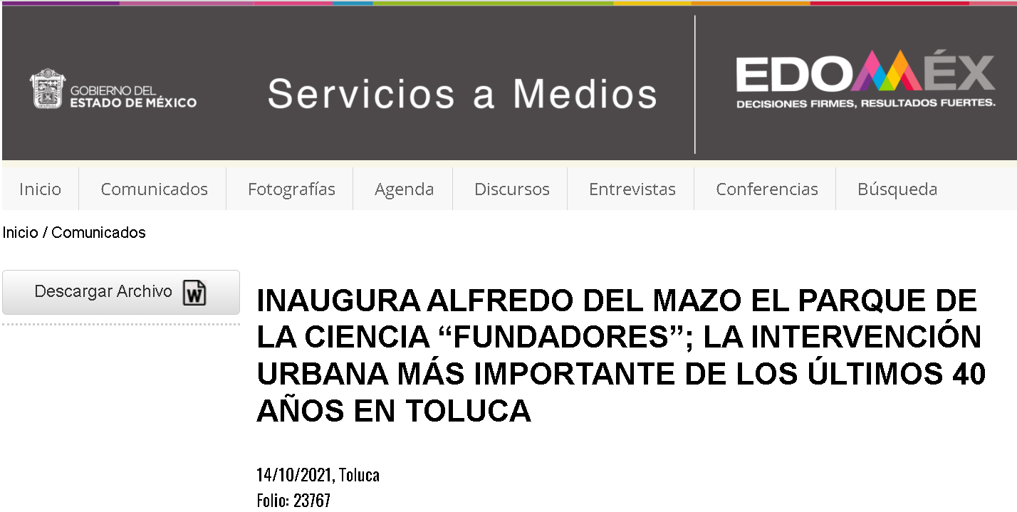
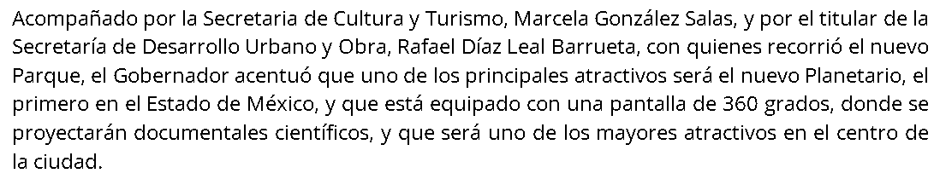

Con estas imágenes, de acuerdo con lo expuesto por LA RECURRENTE, el SUJETO OBLIGADO, debe contar con la información requerida, pues del contenido en las ligas proporcionadas, se evidencia que en fecha catorce de octubre al momento de la inauguración del Parque de la Ciencia Fundadores y del Planetario, el Gobernador del Estado de México, mencionó que este lugar formaría un corredor con alto valor turístico y cultural.

De lo expuesto, este Instituto considera conveniente entrar al estudio respecto a las atribuciones tanto del SUJETO OBLIGADO, como de las dependencias a las que fue redireccionado LA RECURRENTE, con el fin de ser cumplimentada su petición y con ello verificar si la respuesta, satisfizo el derecho de acceso a la información pública de este último.

Así, en primer término, se considera importante traer a contexto la Ley Orgánica de la Administración Pública del Estado de México, la cual tiene dentro de sus funciones de creación, el regular la organización y funcionamiento de la administración pública central y paraestatal del Estado; la cual se considera es la idónea para delimitar funciones y atribuciones de la secretaría de Secretaría de Cultura y Turismo (Sujeto Obligado) y las Secretarías de Desarrollo Urbano y Obra Pública y Finanzas.

“Artículo 37.- La Secretaría de Cultura y Turismo tiene por objeto vincular a la sociedad con el quehacer cultural, turístico y artesanal de la entidad, así como planear, organizar, coordinar, promover, ejecutar y evaluar las políticas, programas y acciones necesarias para desarrollar la cultura, la cultura física, el deporte, y el fomento al turismo y desarrollo artesanal en el Estado de México.

Artículo 38.- La Secretaría de Cultura y Turismo tiene las siguientes atribuciones:

I. Propiciar el desarrollo integral de la cultura en el Estado de México, mediante la aplicación de programas adecuados a las características propias de la entidad;

II. Fomentar mecanismos para garantizar el derecho de las personas a participar libremente en la vida cultural de la comunidad, a gozar de las artes y de los beneficios del progreso científico;

III. Mantener vinculación con las agencias internacionales en los términos de la legislación aplicable;

IV. Rescatar y preservar las manifestaciones específicas y diversas que constituyen el patrimonio cultural del pueblo mexiquense;

V. Impulsar las actividades de difusión y fomento cultural, priorizándolas hacia las clases populares y la población escolar;

VI. Coordinar los programas culturales del Estado, con los desarrollados por el gobierno federal en la entidad;

VII.- Asesorar técnicamente a los Ayuntamientos, a los sectores sociales, privados o públicos que lo soliciten, en la prestación de servicios culturales, así como en la promoción y fomento del desarrollo turístico y artesanal;

VIII.- Organizar y fomentar la producción artesanal en el Estado, vigilando que su comercialización se haga en términos ventajosos para los artesanos, así como estimular la producción artística y cultural, de manera individual y colectiva;

IX. Crear, fomentar, coordinar, organizar y dirigir bibliotecas, hemerotecas, casas de cultura y museos, y orientar sus actividades;

X. Realizar las publicaciones oficiales de carácter cultural;

XI. Administrar la Orquesta Sinfónica y el Conservatorio de Música del Estado de México;

XII. Organizar, preservar y acrecentar el Archivo Histórico del Gobierno del Estado de México;

XIII. Mantener actualizado el inventario de bienes que constituyen el patrimonio arqueológico, histórico, artístico y cultural de la entidad, el inventario de atractivos turísticos y el directorio de servicios que se prestan en este ramo en el Estado;

XIV. Impulsar la formación de recursos humanos para el desarrollo, promoción y administración de actividades culturales y recreativas;

XV. Promover y desarrollar actividades de fomento y rescate de las manifestaciones del arte popular; XVI. Promover y desarrollar el nivel cultural de los habitantes de la entidad, a través del mejoramiento y ampliación de la infraestructura respectiva;

XVII. Elaborar el Programa Estatal de Cultura Física y Deporte, con base en los planes nacional y estatal de desarrollo, y realizar las acciones que se deriven del mismo;

XVIII. Coordinar el sistema estatal de cultura física y deporte, instalar su consejo y promover los sistemas correspondientes en los municipios;

XIX. Coordinar con las asociaciones deportivas estatales el establecimiento de programas específicos para el desarrollo del deporte, especialmente en materia de actualización y
capacitación de recursos humanos para el deporte, eventos selectivos y de representación estatal, desarrollo de talentos deportivos y atletas de alto rendimiento;

XX. Colaborar con las organizaciones de los sectores público, social y privado, en el establecimiento de programas específicos para el desarrollo de las actividades físicas para la salud y la recreación, especialmente en materia de actualización y capacitación de recursos humanos, eventos promocionales, programas vacacionales y de financiamiento;

XXI. Establecer y operar en coordinación con las federaciones deportivas nacionales y las asociaciones deportivas estatales, centros para el deporte de alto rendimiento;

XXII. Promover la creación de escuelas de enseñanza, desarrollo y práctica del deporte, en coordinación con los sectores público, social y privado;

XXIII. Apoyar a los municipios en la planeación y ejecución de programas de promoción e impulso de la cultura física y el deporte;

XXIV. Convenir con los sectores público, social y privado la ejecución de acciones para promover y fomentar la cultura física y el deporte en el Estado;

XXV.- Proponer al Gobernador las políticas y programas relativos al fomento de las actividades turísticas y artesanales;

XXVI. Dirigir, coordinar y controlar la ejecución de los programas de fomento y promoción turística y artesanal para el desarrollo de la Entidad;

XXVII. Fomentar la comercialización, promoción y difusión de las artesanías que se producen en el Estado;

XXVIII. Organizar, promover y coordinar las actividades necesarias para lograr un mejor aprovechamiento de los recursos turísticos del Estado;

XXIX. Explotar directamente, otorgar y revocar concesiones para la explotación de los recursos turísticos del Estado, así como para la creación de centros, establecimientos y la prestación de los servicios turísticos en el Estado;

XXX. Controlar y supervisar, de acuerdo con las leyes y reglamentos de la materia, la prestación de los servicios turísticos que se realicen en el Estado;

XXXI. Apoyar los programas de investigación, capacitación y cultura turística y fomentar su divulgación;

XXXII. Promover la realización de ferias, exposiciones y congresos artesanales;

XXXIII. Ejercer, previo acuerdo del Ejecutivo del Estado, las atribuciones y funciones que en materia turística y comercial artesanal contengan los convenios firmados entre él mismo y la administración pública federal, y

XXXIV. Las demás que le señalen otras leyes, reglamentos y disposiciones jurídicas aplicables.”
(Énfasis añadido)

Por otra parte, respecto a las Secretarías de Desarrollo Urbano y Obra Pública y la de Finanzas, y de las cuales son a las que fue redireccionado LA RECURRENTE por el SUJETO OBLIGADO para cumplimentar y garantizar el acceso a la información pretendida, tienen como funciones y atribuciones las siguientes:

Ley Orgánica de la Administración Pública del Estado de México

“Artículo 31.- La Secretaría de Desarrollo Urbano y Obra es la dependencia encargada del ordenamiento territorial de los asentamientos humanos, de regular el desarrollo urbano de los centros de población y la vivienda, y de coordinar y evaluar, en el ámbito del territorio estatal, las acciones y programas orientados al desarrollo armónico y sustentable de las zonas metropolitanas, así como de ejecutar obras públicas a su cargo, y de promover y ejecutar las acciones para el desarrollo de infraestructura en la Entidad.

A esta Secretaría le corresponde el despacho de los siguientes asuntos:

I. Formular y conducir las políticas estatales de asentamientos humanos, ordenamiento territorial, desarrollo urbano, vivienda, obras públicas e infraestructura para el desarrollo;

II. Aplicar y vigilar el cumplimiento de las disposiciones legales en materia de ordenamiento territorial de los asentamientos humanos, del desarrollo urbano, vivienda y obra pública;

III. Formular, ejecutar y evaluar el Plan Estatal de Desarrollo Urbano, los planes regionales de desarrollo urbano y los planes parciales que de ellos se deriven;

IV. Promover la implantación de planes municipales de desarrollo urbano;

V. Vigilar que los planes municipales de desarrollo urbano, los planes de centros de población y sus planes parciales sean congruentes con el plan Estatal de Desarrollo Urbano y con los planes regionales;

VI. Promover y vigilar el desarrollo urbano de las comunidades y de los centros de población del Estado;

VII. Vigilar el cumplimiento de las normas técnicas en materia de desarrollo urbano, vivienda y construcciones, así como que la ejecución de la obra pública adjudicada y los servicios relacionados con ésta, se sujeten a las condiciones contratadas;

(…)

Artículo 23. La Secretaría de Finanzas, es la encargada de la planeación, programación, presupuestación y evaluación de las actividades del Poder Ejecutivo, de la administración financiera y tributaria de la hacienda pública del Estado y de prestar el apoyo administrativo y tecnológico que requieran las dependencias del Poder Ejecutivo del Estado.

(…)

XIV. Efectuar los pagos conforme a los programas y presupuestos aprobados y formular mensualmente el estado de origen y aplicación de los recursos financieros y tributarios del Estado.”
(Énfasis añadido)

De lo anterior, se denota claramente que lo expuesto por el SUJETO OBLIGADO al redireccionar al RECURRENTE es correcto, pues de acuerdo a sus atribuciones, resalta la idoneidad con la que cuenta la Secretaría de Desarrollo Urbano y Obra Pública para poseer y generar la información concerniente a los contratos realizados relativos a la construcción, funcionamiento y mantenimiento del Parque de la Ciencia Fundadores y del Planetario, pues dentro de sus atribuciones y objetivos lo es promover el ordenamiento territorial, el diseño sostenible de nuestros centros urbanos y metropolitanos, así como el uso eficiente del suelo mexiquense, transparentando y supervisando toda la obra pública; además respecto a Secretaría de Finanzas que es otro de los entes a los que se redireccionó al RECURRENTE, resulta también el idóneo para la obtención de los contratos relativos al funcionamiento y mantenimiento del Parque de la Ciencia Fundadores y del Planetario, pues ésta a través de la Dirección General de Recursos Materiales, es quien lleva a cabo las contrataciones; la cual tienen entre sus objetivos y atribuciones las políticas de la administración financiera y tributaria que busquen hacer eficiente la recaudación, planeación, programación y evaluación; así como las políticas administrativas para el uso eficiente de los recursos humanos y materiales, contribuyendo al desarrollo de un servicio público; siendo precisamente la información pretendida por el particular relativa a los contratos realizados en la multicitada obra.

Adicional a lo anterior, es claro que EL SUJETO OBLIGADO no es la Dependencia competente para atender el requerimiento en virtud de que sus atribuciones se delimitan en un panorama general a crear, fomentar, coordinar, organizar y dirigir el desarrollo integral de la cultura en el Estado de México, mediante programas y actividades de difusión y fomento cultural; no así a realizar los contratos de obra, construcción y funcionamiento, pues al terminar la obra el SUJETO OBLIGADO, será el encargado de realizar planes de actividades de difusión, dando a conocer su existencia y promocionando el atractivo de la obra, no así en su periodo de contratación de personal para su creación.

Por lo anterior, se advierte que la Secretaría de Desarrollo Urbano y Obra Pública, así como la de Finanzas son competentes para atender la solicitud de acceso de información del particular, tal y como le fue informado tanto en respuesta como en Informe Justificado por EL SUJETO OBLIGADO; por lo que, dicha respuesta fue atendida y otorgada dentro de la temporalidad concedida, toda vez que dentro del plazo de quince días hábiles previsto en la Ley de Transparencia aplicable en la materia, notificó la respuesta conducente conforme a lo previsto en los artículos 4, párrafo segundo; 12, segundo párrafo; 163, párrafo primero y 166 primer párrafo; de la Ley de Transparencia y Acceso a la Información Pública de la entidad, que ordenan:

“Artículo 4. …

Toda la información generada, obtenida, adquirida, transformada, administrada o en posesión de los sujetos obligados es pública y accesible de manera permanente a cualquier persona, en los términos y condiciones que se establezcan en los tratados internacionales de los que el Estado mexicano sea parte, en la Ley General, la presente Ley y demás disposiciones de la materia, privilegiando el principio de máxima publicidad de la información. Solo podrá ser clasificada excepcionalmente como reservada temporalmente por razones de interés público, en los términos de las causas legítimas y estrictamente necesarias previstas por esta Ley.
…”

“Artículo 12. (…)

Los sujetos obligados sólo proporcionarán la información pública que se les requiera y que obre en sus archivos y en el estado en que ésta se encuentre. La obligación de proporcionar información no comprende el procesamiento de la misma, ni el presentarla conforme al interés del solicitante; no estarán obligados a generarla, resumirla, efectuar cálculos o practicar investigaciones.”

“Artículo 163. La Unidad de Transparencia deberá notificar la respuesta a la solicitud al interesado en el menor tiempo posible, que no podrá exceder de quince días hábiles, contados a partir del día siguiente a la presentación de aquélla. “
“Artículo 166. La obligación de acceso a la información pública se tendrá por cumplida cuando el solicitante tenga a su disposición la información requerida, o cuando realice la consulta de la misma en el lugar en el que ésta se localice.
…”
(Énfasis añadido)

De los numerales transcritos se colige que la respuesta de todo Sujeto Obligado deberá emitirse en el menor tiempo posible y no podrá exceder de quince días hábiles, plazo dentro del cual deberá expedir la información que se les requiera y obre en sus archivos, siempre y cuando haya sido generada, obtenida, adquirida, transformada, administrada se encuentre en posesión de éstos, la cual es pública y accesible de manera permanente a cualquier persona, información que podrá ser clasificada excepcionalmente como reservada temporalmente por razones de interés público en los términos de las causas legítimas y estrictamente necesarias previstas por la Ley de Transparencia y Acceso a la Información Pública vigente en la entidad.

Es así que, en el presente asunto EL SUJETO OBLIGADO otorgó respuesta al tercer día hábil posterior al ingreso de la solicitud, en la que refirió su incompetencia para conocer de la información solicitada, atendiendo con ello la solicitud requerida por el particular.

Adicional a lo expuesto, se destaca que la respuesta aludida fue hecha del conocimiento del hoy inconforme, fue puesta a su disposición y finalmente fue recurrida a través del presente medio de impugnación materia del presente análisis.

En ese tenor, se resalta que la respuesta consistente en la incompetencia del SUJETO OBLIGADO, fue notificada al particular dentro de los tres días hábiles siguientes a la fecha de ingreso de la solicitud de información y orientó al particular par que realizar su petición a la Secretaría de Desarrollo Urbano y Obra Pública, así como la de Finanzas, cumpliendo con lo establecido en el artículo 167, párrafo primero de la Ley de Transparencia y Acceso a la Información Pública de la Entidad que ordena:

“Artículo 167. Cuando las unidades de transparencia determinen la notoria incompetencia por parte de los sujetos obligados, dentro del ámbito de aplicación, para atender la solicitud de acceso a la información, deberán comunicarlo al solicitante, dentro de los tres días hábiles posteriores a la recepción de la solicitud y, en su caso orientar al solicitante, el o los sujetos obligados competentes.
…”
(Énfasis añadido)

Aunado a lo anterior, es importante señalar que este Instituto considera que al haber existido un pronunciamiento por parte del SUJETO OBLIGADO, a fin de dar respuesta a la solicitud planteada, no está facultado para manifestarse sobre la veracidad de la misma, pues no existe precepto legal alguno en la Ley de la materia que lo faculte para que vía recurso de revisión pueda pronunciarse al respecto.

Sirve de apoyo a lo anterior, por analogía el criterio 31-10 emitido por el entonces Instituto Federal de Acceso a la Información ahora Instituto Nacional de Transparencia, Acceso a la Información y Protección de Datos Personales (INAI) que a la letra dice:

“El Instituto Federal de Acceso a la Información y Protección de Datos no cuenta con facultades para pronunciarse respecto de la veracidad de los documentos proporcionados por los sujetos obligados. El Instituto Federal de Acceso a la Información y Protección de Datos es un órgano de la Administración Pública Federal con autonomía operativa, presupuestaria y de decisión, encargado de promover y difundir el ejercicio del derecho de acceso a la información; resolver sobre la negativa de las solicitudes de acceso a la información; y proteger los datos personales en poder de las dependencias y entidades. Sin embargo, no está facultado para pronunciarse sobre la veracidad de la información proporcionada por las autoridades en respuesta a las solicitudes de información que les presentan los particulares, en virtud de que en los artículos 49 y 50 de la Ley Federal de Transparencia y Acceso a la Información Pública Gubernamental no se prevé una causal que permita al Instituto Federal de Acceso a la Información y Protección de Datos conocer, vía recurso revisión, al respecto.”

Por lo tanto, bajo los principios de certeza, eficacia y objetividad, establecidos en el artículo 9 de la Ley de Transparencia y Acceso a la Información Pública del Estado de México y Municipios, y derivado de que la información requerida corresponde con atribuciones de un Sujeto Obligado distinto al que le fue presentada la solicitud, y a fin de no dilatar el derecho de acceso a la información, como ya fue establecido, se dejan a salvo los derechos de la RECURRENTE para que pueda realizar la solicitud de información ante el Sujeto Obligado correspondiente.

Por lo anterior, se considera que las razones o motivos de inconformidad planteadas por LA RECURRENTE, resultan infundadas; en consecuencia, este Órgano Garante determina CONFIRMAR la respuesta otorgada por el SUJETO OBLIGADO en la solicitud 00192/SCTUR/IP/2021.

Así, con fundamento en lo prescrito en los artículos 5, párrafos trigésimo, trigésimo primero y trigésimo segundo, fracciones IV y V de la Constitución Política del Estado Libre y Soberano de México; 2, fracción II, 29, 36, fracciones I y II, 176, 178, 179, 181, 185 fracción I, 186 y 188 de la Ley de Transparencia y Acceso a la Información Pública del Estado de México y Municipios, este Pleno:

R E S U E L V E

PRIMERO. Resultan infundadas las razones o motivos de inconformidad planteadas por LA RECURRENTE y analizadas en el Considerando QUINTO de esta resolución

SEGUNDO. Se CONFIRMA la respuesta del SUJETO OBLIGADO otorgada a la solicitud de información número 00192/SCTUR/IP/2021, que generó el recurso de revisión 05762/INFOEM/IP/RR/2021, en términos del Considerando QUINTO de esta resolución, vía Sistema de Acceso a la Información Mexiquense (SAIMEX).

TERCERO. Notifíquese la presente resolución al Titular de la Unidad de Transparencia del SUJETO OBLIGADO, para su conocimiento.

CUARTO. Notifíquese a LA RECURRENTE, la presente resolución vía SAIMEX.

QUINTO. Hágase del conocimiento de la RECURRENTE, que de conformidad con lo establecido en el artículo 196 de la Ley de Transparencia y Acceso a la Información Pública del Estado de México y Municipios, podrá impugnarla vía Juicio de Amparo en los términos de las leyes aplicables.

ASÍ LO RESUELVE, POR UNANIMIDAD DE VOTOS EL PLENO DEL INSTITUTO DE TRANSPARENCIA, ACCESO A LA INFORMACIÓN PÚBLICA Y PROTECCIÓN DE DATOS PERSONALES DEL ESTADO DE MÉXICO Y MUNICIPIOS, CONFORMADO POR LOS COMISIONADOS JOSÉ MARTÍNEZ VILCHIS; MARÍA DEL ROSARIO MEJÍA AYAGLA; SHARON CRISTINA MORALES MARTÍNEZ (AUSENCIA JUSTIFICADA); LUIS GUSTAVO PARRA NORIEGA Y GUADALUPE RAMÍREZ PEÑA; EN LA QUINTA SESIÓN ORDINARIA CELEBRADA EL DIEZ DE FEBRERO DE DOS MIL VEINTIDÓS, ANTE EL SECRETARIO TÉCNICO DEL PLENO, ALEXIS TAPIA RAMÍREZ.
JMV/CCR/BLA/DEMF/AGE

